
Đấu trường
Vòng sơ loại 8
Chủ điểm - Toán Lớp 1
Phép cộng trong phạm vi 6
Chủ điểm - Tiếng Việt Lớp 1
iêm, yêm, iêp
1:PHÉP CỘNG TRONG PHẠM VI 6
Câu 1. Bạn hãy chọn đáp án đúng.
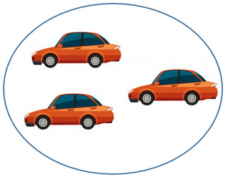
Hình trên có tất cả bao nhiêu chiếc xe ô tô và xe máy?
A.2 chiếc xe. B.3 chiếc xe. C.0 chiếc xe.
Câu 2. Bạn hãy chọn đáp án đúng.
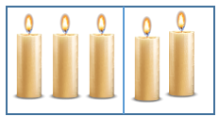
Kết quả của phép cộng: 3+2 là:
A.2 B.3 C.5
Câu 3 . Cho phép tính: 3+1=4.
Bạn hãy chọn cách đọc của phép tính trên.
A.Ba cộng một bằng bốn. B.Một bằng ba cộng bốn.
Câu 4. Bạn hãy chọn đáp án đúng.
Hình vẽ nào sau đây thể hiện phép tính 2+2=4 ?
Hình 1
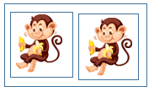
Hình 2
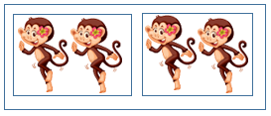
Hình 3
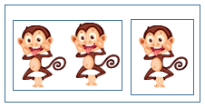
Câu 5 . Bạn hãy điền số thích hợp vào ô trống.
Trong hình sau có tất cả …..cái ghế.
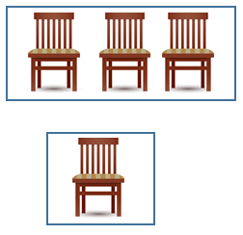
Câu 6 . Bạn hãy chọn đáp án đúng.
Trong các hình sau, hình nào thể hiện phép tính 1+4=5?
Hình 1
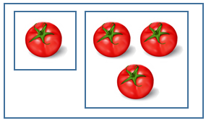
Hình 2
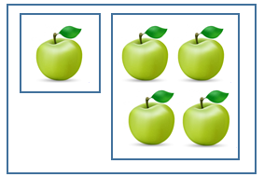
Hình 3
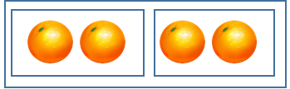
Câu 7 . Bạn hãy chọn đáp án đúng.
Trong các hình sau, hình nào thể hiện phép tính 2+0=2 ?
Hình 1.
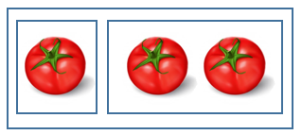
Hình 2.
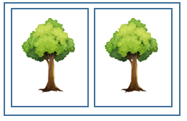
Hình 3.
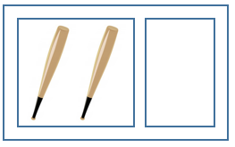
Câu 8 . Bạn hãy chọn đáp án đúng.
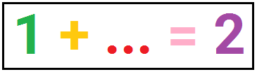
Số thích hợp để điền vào dấu ba chấm là:
A.2 B.1 C.3
Câu 9 . Bạn hãy điền dấu thích hợp vào chỗ trống.

So sánh:
2+1 …… 1+2
Câu 10 . Bạn hãy chọn đáp án đúng để điền vào dấu ba chấm: 2+3…...6 .
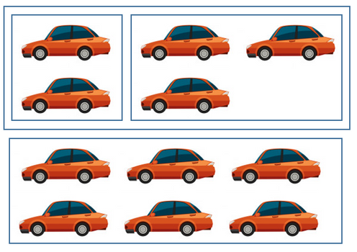
Câu 11. Bạn hãy chọn đáp án đúng.
Hình vẽ nào sau đây thể hiện phép tính 1+1=2 ?
Hình 1
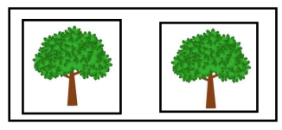
Hình 2
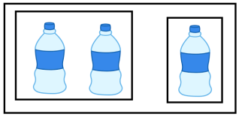
Hình 3
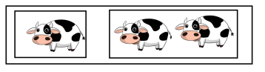
Câu 12. Có bao nhiêu phép tính sai trong các phép tính sau?
Phép tính 1: 1+2=4.
Phép tính 2: 2+2=4
Phép tính 3: 2+1=4.
Phép tính 4: 3+1=4.
A.1 phép tính B.2 phép tính. C.3 phép tính. D.4 phép tính.
Câu 13 . Bạn hãy kéo các đáp án vào ô trống để được câu đúng.
2+2=……. 2+1=…… A.3 B.4
Câu 14. Bạn hãy điền số thích hợp vào ô trống.
Bình có 3 quả bóng bay, Lan có 0 quả bóng bay. Vậy cả 2 bạn có
tất cả…….. quả bóng bay.

Câu 15 . Nhà bạn Lan có 3 người là bố, mẹ và Lan. Bà ngoại và bà nội cùng đem bánh cho nhà bạn Lan. Nếu bố, mẹ và Lan mỗi người đều ăn 1 cái bánh thì còn lại 3 cái bánh. Biết rằng bà nội cho nhà bạn Lan 4 cái bánh. Vậy bà ngoại cho nhà bạn Lan bao nhiêu cái bánh?
A.1 cái bánh B. 2 cái bánh C.3 cái bánh D.6 cái bánh
Câu 16. Bạn hãy chọn đáp án đúng.
Trong các hình sau, hình nào thể hiện phép cộng 2+1=3 ?
Hình 1
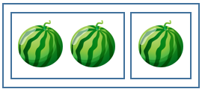
Hình 2
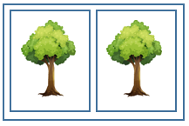
Hình 3
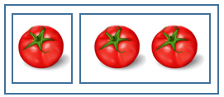
Câu 17 . Sắp xếp các số sau theo thứ tự từ bé đến lớn.
2 1 1+1+1
Câu 18 . Bạn hãy điền số thích hợp vào chỗ trống.
Bác An có một nông trại gà. Ngày thứ nhất Bác nhặt được 2 quả trứng gà. Ngày thứ hai bác nhặt được 4 quả trứng gà. Vậy cả 2 ngày bác nhặt được tất cả …….. quả trứng gà.
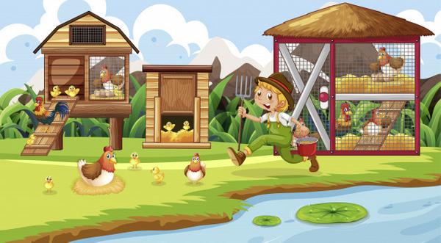
Câu 19 . Cho ba tấm thẻ đánh số 1, số 2, số 3 và các thẻ đánh dấu +, dấu =. Bé sử dụng các tấm thẻ đó xếp thành các phép tính đúng, biết rằng không có hai tấm thẻ đánh số nào ở cạnh nhau.
Trong các câu sau, bạn hãy chọn câu trả lời đúng.
A.Xếp được 4 phép tính đúng.
B.Chỉ xếp được 2 phép tính có kết quả là 3
C.Có 3 phép tính có kết quả là 3.
Câu 20 . Bạn hãy chọn đáp án đúng để điền vào dấu ba chấm.
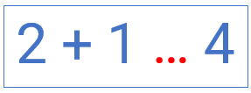
A.> B.= C.<
Câu 21. Bạn hãy chọn đáp án đúng.
Ban đầu bạn Tuấn không có cái bánh nào, sau đó mẹ cho bạn Tuấn 3 cái bánh, bà cho bạn Tuấn 2 cái bánh. Hỏi sau khi được cho bạn Tuấn có tất cả bao nhiêu cái bánh?
A.3 cái bánh. B.5 cái bánh C.4 cái bánh.
Câu 22. Bạn hãy kéo đáp án vào ô trống.
Bạn Minh chọn một số rồi lấy số đó cộng với chính nó.
Bạn Nhi chọn một số đó rồi lấy số đó cộng với số bạn Minh chọn.
Kết quả hai phép tính của hai bạn cộng với nhau bằng 5.
Hỏi Minh và Nhi đã chọn số nào?

A.1 B . 2
Minh chọn số
Nhi chọn số
Câu 23. Bạn hãy chọn câu trả lời đúng.
Trong hai phép cộng sau, phép cộng nào có kết quả bé hơn?
A.2+1 B.1+1
Câu 24. Bạn hãy điền số thích hợp vào ô trống.
Buổi sáng bạn My ăn 2 cái kẹo, buổi chiều ăn 2 cái kẹo, buổi tối ăn 2 cái kẹo. Hỏi cả ba buổi bạn My ăn tất cả bao nhiêu cái kẹo?
Trả lời: ……………cái kẹo.
Câu 25 . Bạn hãy chọn đáp án đúng.
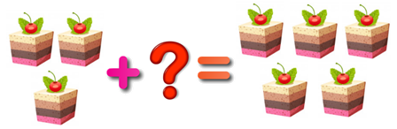
Ban đầu, bạn Thu có 3 cái bánh ngọt. Sau khi được chị Thùy thêm cho một số cái bánh thì bạn Thu có tất cả 5 cái bánh. Hỏi chị Thùy cho bạn Thu bao nhiêu cái bánh?
A.3 cái B.2 cái C.1 cái
Câu 26.Ngày thứ nhất mẹ trồng một cây hoa.
Ngày thứ hai mẹ trồng một cây hoa vào buổi sáng, một cây hoa vào buổi chiều.
Ngày thứ ba mẹ trồng một cây hoa buổi sáng, hai cây hoa buổi chiều.
Sắp xếp các ngày có số cây hoa mẹ trồng theo thứ tự từ lớn đến bé.
A.Ngày thứ hai B.Ngày thứ ba C.Ngày thứ nhất
Câu 27 . Bạn hãy chọn đáp án đúng.
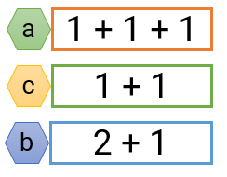
Trong các hình trên, hình nào có kết quả phép tính nhỏ nhất?
A.Hình a. B.Hình c. C.Hình b.
Câu 28 . Quỳnh có một cái bánh màu xanh, hai cái bánh màu vàng.
Thư có một cái bánh màu xanh, một cái bánh màu vàng và hai cái bánh màu hồng.
Dương có hai cái bánh màu hồng.
Sắp xếp tên các bạn từ trên xuống dưới thứ tự tăng dần số cái bánh mỗi bạn có.

A.Quỳnh B.Thư C.Dương
Câu 29 . Bạn hãy điền số thích hợp vào ô trống.
Trong các phép tính sau, phép tính có kết quả bé nhất.
A.Phép tính 1: 1+2. B.Phép tính 2: 0+1. C.Phép tính 3: 2+0.
Câu 30.Bạn hãy chọn đáp án đúng.
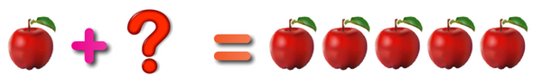
Lúc đầu, Hà có 1 quả táo. Hà được bà ngoại cho thêm táo. Sau đó, Hà có tất cả 5 quả táo. Hỏi bà ngoại đã cho Hà mấy quả táo?
A.2 quả táo. B.4 quả táo. C.5 quả táo.
Câu 31. Bạn hãy điền số thích hợp vào chỗ trống.
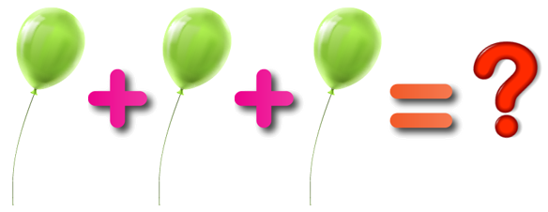
Số cần điền vào dấu hỏi chấm là: ………
Câu 32. Bạn hãy chọn đáp án đúng:
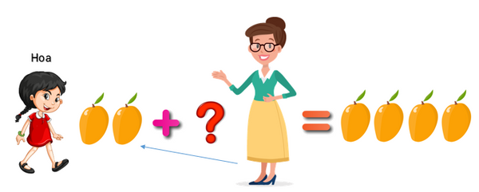
Ban đầu, Hoa có 2 quả xoài. Mẹ cho Hoa thêm một số quả xoài. Sau đó, Hoa có tất cả 4 quả xoài.
Hỏi mẹ cho Hoa bao nhiêu quả xoài?
A.1 B.3 C.2 D. 4
Câu 33. Bạn hãy chọn tất cả đáp án đúng.
(Có thể chọn nhiều đáp án)
Bạn Hoa có 1 quả táo, số quả táo của bạn Long lớn hơn 1 và nhỏ hơn 4. Hỏi cả hai bạn có thể có tất cả bao nhiêu quả táo?
A.3 quả táo B.4 quả táo C.2 quả táo D. 5 quả táo
Câu 34. Bạn hãy chọn đáp án đúng.
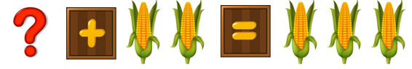
Hai bạn có tất cả 3 bắp ngô. Trong đó, bạn thứ hai có 2 bắp ngô. Hỏi bạn thứ nhất có bao nhiêu bắp ngô?
A.1 bắp ngô. B.2 bắp ngô C.3 bắp ngô.
Câu 35 . Bạn hãy điền số thích hợp vào ô trống.
Trong chuồng nhà bạn Phương có 2 con gà. Sau khi mẹ mua thêm một số con gà thả vào chuồng, thì lúc này số con gà trong chuồng là 4 con. Vậy mẹ đã thả thêm vào chuồng……… con gà.
Câu 36 .Bạn hãy điền số thích hợp vào ô trống:
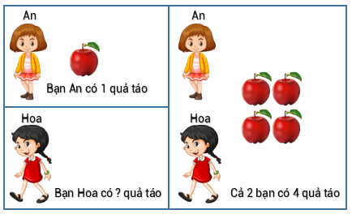
Bạn An có 1 quả táo. Cả hai bạn An và Hoa có tất cả 4 quả táo.
Vây bạn Hoa có …..quả táo.
Câu 37 . Bạn hãy điền số thích hợp vào chỗ trống.
Ban đầu, bạn Vân có 4 quyển sách. Sau đó, bạn Vân được anh Lâm cho thêm 1 quyển sách, chị Hải cho thêm 1 quyển sách. Hỏi sau khi được anh Lâm và chị Hải cho thêm thì bạn Vân có tất cả bao nhiêu quyển sách?
Trả lời: …… quyển sách.
Câu 38 . Bạn hãy chọn đáp án đúng.
Bạn Hiền có 4 chiếc kẹo. Sau đó, bạn Hiền được mẹ cho thêm 1 chiếc kẹo, bố cho thêm 1 chiếc kẹo. Hỏi sau khi được mẹ và bố cho thêm thì bạn Hiền có tất cả bao nhiêu chiếc kẹo?
A.5 chiếc kẹo B.4 chiếc kẹo C.3 chiếc kẹo D.6 chiếc kẹo
Câu 39 . Bạn hãy chọn đáp án đúng.
Bạn Hà có 2 con gấu bông, bạn My có nhiều hơn bạn Hà 1 con gấu bông. Hỏi cả hai bạn có tất cả bao nhiêu con gấu bông?
A.3 con gấu bông. B.4 con gấu bông. C.5 con gấu bông.
Câu 40 . Bạn hãy điền số thích hợp vào ô trống.
Ban đầu trong chuồng có 2 con thỏ. Mẹ đi chợ về mua thêm một số con thỏ thì trong chuồng có 4 con thỏ. Mẹ đã mua bao nhiêu con thỏ?
Trả lời: …… con thỏ
Câu 41. Bạn hãy điền số thích hợp vào ô trống.
Ba bạn Lan, Hà và Chi cùng tham gia trồng hoa. Bạn Lan trồng được 2 cây hoa, bạn Hà và bạn Chi mỗi người trồng được 1 cây hoa. Hỏi ba bạn trồng được tất cả mấy cây hoa?
Trả lời: ……. cây hoa
Câu 42. Bạn hãy chọn số thích hợp để điền vào dấu hỏi chấm.

A.1 B.2 C.3
Câu 43. 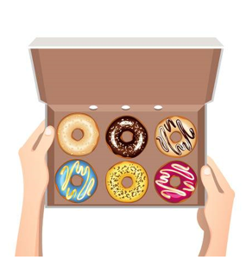
Linh có 1 cái bánh sô cô la, 2 cái bánh dâu và 1 cái bánh cam.
Lan có 3 cái bánh cam, 1 cái bánh dâu và 1 cái bánh sô cô la.
Ly có 2 cái bánh sô cô la và 1 cái bánh dâu.
Sắp xếp tên các bạn có số bánh theo thứ tự từ lớn đến bé.
A.Ly B.Lan C. Linh
Câu 44 . Bạn hãy chọn đáp án đúng.
Trong tuần này, bạn Châu được 1 huy hiệu, bạn Hoa được 2 huy hiệu, bạn Lan được 3 huy hiệu. Hỏi cả ba bạn Châu, Hoa, Lan được tất cả bao nhiêu huy hiệu
A.4 huy hiệu B.5 huy hiệu. C.6 huy hiệu. D.3 huy hiệu.
Câu 45 . Bạn hãy chọn đáp án đúng để điền vào dấu ba chấm.
1+2...4
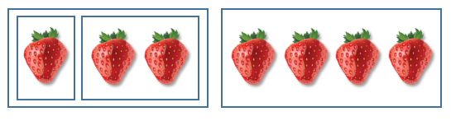
A.< B.> C.=
Câu 46 . Bạn hãy chọn đáp án đúng.
Ban đầu bạn Chi có 2 cái bánh, mẹ mua thêm bánh cho bạn Chi. Sau đó, bạn Chi có tất cả 5 cái bánh. Hỏi mẹ đã mua thêm cho bạn Chi bao nhiêu cái bánh?
A.2 cái bánh B. 3 cái bánh. C. 4 cái bánh.
Câu 47 . Bạn hãy chọn đáp án đúng.
Bạn Hưng có 3 cái bút. Bạn Hồng có 1 cái bút. Hỏi cả hai bạn có tất cả bao nhiêu cái bút
A.3 cái bút B.4 cái bút C.5 cái bút
Câu 48 . Bạn hãy chọn đáp án đúng.
Một giá sách có ba ngăn. Ngăn thứ nhất có 3 quyển sách. Ngăn thứ hai có 2 quyển sách. Ngăn thứ ba có 1 quyển sách. Hỏi cả ba ngăn có tất cả bao nhiêu quyển sách
A.5 quyển sách B.6 quyển sách C.4 quyển sách
Câu 49 . Bạn Nam phải làm 4 bài toán trong một ngày. Bạn đã làm 1 bài vào buổi sáng.
Trong các câu sau, bạn hãy chọn câu đúng để bạn Nam hoàn thành 4 bài toán trong một ngày.
(Có thể chọn nhiều đáp án)
A.Nam làm 1 bài vào buổi chiều và 2 bài vào buổi tối.
B.Nam làm 2 bài vào buổi chiều.
C.Nam làm 1 bài vào buổi chiều và 1 bài vào buổi tối.
D.Nam làm 2 bài vào buổi chiều và 1 bài vào buổi tối.
Câu 50 . Bạn hãy chọn đáp án đúng.
Ban đầu Lan có 2 cái kẹo. Lúc sau, mẹ cho Lan 2 cái kẹo và bà cho Lan 2 cái kẹo. Hỏi sau khi được mẹ và bà cho kẹo, Lan có tất cả bao nhiêu cái kẹo?
A.Lan có tất cả 6 cái kẹo. B.Lan có tất cả 5 cái kẹo.
C.Lan có tất cả 2 cái kẹo. D. Lan có tất cả 4 cái kẹo.
Câu 51. Bạn hãy sắp xếp các chuồng gà A, B, C theo thứ tự giảm dần số con gà trong chuồng.
Mẹ có 6 con gà, mẹ nhốt chúng vào các chuồng A, B, C sao cho mỗi chuồng đều có số con gà khác nhau. Biết rằng nếu bắt 1 con gà từ chuồng C sang chuồng A thì số con gà trong 3 chuồng bằng nhau.
A.Chuồng A. B.Chuồng C. C.Chuồng B.
Câu 52. Bạn hãy chọn đáp án đúng.
Tầng 1 có 2 quyển sách, tầng 2 có 1 quyển sách, tầng 3 có 2 quyển sách. Hỏi cả ba tầng có bao nhiêu quyển sách?
A.2 quyển B.4 quyển C.5 quyển
Câu 53. Bạn hãy điền số thích hợp vào ô trống.
Buổi sáng một cửa hàng bán ô tô bán được 2 chiếc ô tô. Buổi chiều cửa hàng bán nhiều hơn buổi sáng 1 cái ô tô. Cả hai buổi, cửa hàng đó bán được tất cả……….. chiếc ô tô.
Câu 54. Bạn hãy chọn đáp án đúng.
Bạn Nam có 1 cái bánh kem. Bạn Mai có 2 cái bánh kem. Bạn Minh có 2 cái bánh kem. Hỏi cả 3 bạn có bao nhiêu cái bánh kem
A.4 B.5 C.3
Câu 55 . Bạn hãy điền số thích hợp vào ô trống:
Nhân dịp sinh nhật năm ngoái của Quỳnh, mẹ có mua tặng cho Quỳnh 2 cái váy. Trong dịp sinh nhật năm nay, mẹ cũng tặng cho Quỳnh 2 cái váy và chị gái mua tặng Quỳnh 1 cái váy nữa. Cả hai năm, trong dịp sinh nhật, bạn Quỳnh được tặng tất cả …….. cái váy.
Câu 56. Điền số thích hợp vào chỗ trống:
Ban đầu bạn Hồng có 1 bông hoa, sau đó bạn Hồng được bạn Hương tặng thêm một số bông hoa, sau khi được tặng thì bạn Hồng có 3 bông hoa. Hỏi bạn Hương đã tặng bạn Hồng bao nhiêu bông hoa?
Trả lời: …………bông hoa.
Câu 57 . Bạn hãy chọn đáp án đúng.
Nhà Nam có nuôi 4 con mèo và chó. Trong đó nhà bạn Nam có 2 con mèo. Hỏi nhà Nam có mấy con chó?
A.2 con chó B. 3 con chó C. 1 con chó
Câu 58 . Bạn hãy chọn đáp án đúng.
Mẹ cho bạn Tiến 2 cái bút, cho bạn An 3 cái bút. Hỏi mẹ đã cho hai bạn bao nhiêu cái bút
A.5 cái bút. B4 cái bút. C.1 cái bút.
Câu 59 . Bạn hãy chọn đáp án đúng.
Bạn Hà có 1 quả táo, bạn Lan có 2 quả táo, bạn Việt có 1 quả táo. Hỏi cả ba bạn có tất cả bao nhiêu quả táo?
A. 3 quả táo. B.4 quả táo. C.5 quả táo.
Câu 60 . Bạn hãy chọn đáp án đúng.
Minh đọc sách trong 3 ngày. Ngày thứ nhất, Minh đọc được 1 quyển sách. Ngày thứ hai, Minh đọc được 2 quyển sách. Ngày thứ ba, Minh đọc được 3 quyển sách. Hỏi sau 3 ngày, Minh đọc được tất cả bao nhiêu quyển sách?
A.5 quyển sách. B.6 quyển sách C.7 quyển sách.
Câu 61 . Bạn hãy điền số thích hợp vào ô trống:
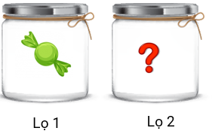
Cả hai lọ có 4 cái kẹo, trong đó lọ 1 có 1 cái kẹo. Hỏi lọ 2 có bao nhiêu cái kẹo?
Trả lời: …… cái kẹo
Câu 62 . Bạn hãy chọn đáp án đúng.
Ba bạn Tèo, Tí, Bon cùng nhau đi câu cá vào chủ nhật tuần vừa rồi. Bạn Tèo câu được1 con cá, bạn Tí câu được 3 con cá. Số con cá của bạn Bon câu được bằng số con cá của bạn Tèo câu được. Hỏi cả ba bạn câu được tất cả bao nhiêu con cá?
A.5 con B.3 con C.1 con
Câu 63 . Linh có một cái kẹo cam, hai cái kẹo dâu.
Lan có một cái kẹo cam, một cái kẹo dâu và hai cái kẹo chanh.
Ly có hai cái kẹo dâu.
Sắp xếp tên các bạn có số kẹo theo thứ tự từ lớn đến bé.
A Ly B.Lan C.Linh
Câu 64. Bạn hãy chọn đáp án đúng.
Bạn Hương có 1 miếng bánh, sau đó bạn Hương được mẹ cho 2 miếng bánh và bà cho 2 miếng bánh. Hỏi sau khi được cho bạn Hương có tất cả bao nhiêu miếng bánh?
A. 3 miếng bánh. B.4 miếng bánh. C.5 miếng bánh.
Câu 65 . Bạn hãy điền số thích hợp vào ô trống.
Bạn Hiệp có 1 cái ô tô. Bạn Hùng tặng bạn Hiệp 2 cái ô tô. Bạn Sơn tặng bạn Hiệp 1 cái ô tô. Bạn Hiệp có tất cả bao nhiêu cái ô tô?
Trả lời: ….. cái ô tô.
Câu 66 . Thứ hai Mai làm một bài toán.
Thứ ba Mai làm một bài toán vào buổi sáng và hai bài toán vào buổi tối.
Thứ tư Mai làm một bài toán vào buổi chiều và một bài toán vào buổi tối.
Sắp xếp các ngày có số bài toán Mai làm theo thứ tự từ lớn đến bé.
A.Thứ ba B.Thứ tư C.Thứ hai
Câu 67. Bạn hãy điền số thích hợp vào chỗ trống.
Có ba người tới cửa hàng để mua áo. Người thứ nhất mua 2 chiếc áo. Người thứ hai mua 1 chiếc áo. Người thứ ba mua 3 chiếc áo. Hỏi cả ba người mua tất cả bao nhiêu chiếc áo?
Trả lời: …..chiếc áo.
Câu 68. Bạn hãy chọn đáp án đúng.
Bạn Hoa có 2 cái bánh. Bạn Hiếu có 2 cái bánh. Hỏi cả hai bạn có tất cả bao nhiêu cái bánh?
A.2 cái bánh B.3 cái bánh C.4 cái bánh
Câu 69 . Linh và Khánh có tất cả 5 cái kẹo. Biết rằng Linh có 0 cái kẹo. Vậy Khánh có bao nhiêu cái kẹo?
A.4 cái kẹo. B.5 cái kẹo. C.0 cái kẹo.
Câu 70 . Bạn hãy chọn đáp án đúng.
Tìm 3 số khác nhau sao cho 3 số đó cộng lại với nhau được kết quả là 3.
Trong các số sau, chọn tất cả các số cần tìm.
A.0 B.1 C.2 D.4 E.5
Câu 71. Có bao nhiêu hình vẽ thể hiện phép tính có kết quả nhỏ hơn 3?
Hình A:
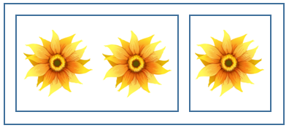
Hình B:
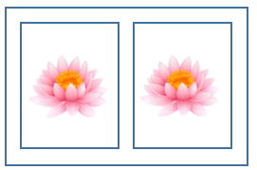
Hình C:
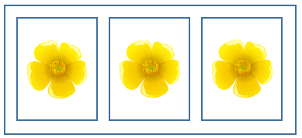
A.1 hình. B.2 hình. C.3 hình.
Câu 72. Bạn hãy chọn đáp án đúng.
Nhà Hòa có trồng rau cải và rau súp lơ. Mẹ Hòa nhổ 1 cây rau cải và 3 cây rau súp lơ. Hỏi mẹ Hòa đã nhổ mấy cây rau?
A.2 cây rau B.3 cây rau C.4 cây rau
Câu 73. Bạn hãy chọn đáp án đúng.
Ba bạn Hiền, Nam, Dũng đưa ra ba phép tính sau:
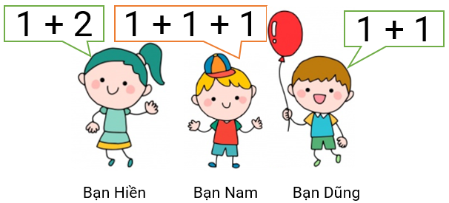
Kết quả phép tính của bạn nào là bé nhất?
A.Bạn Hiền. B.Bạn Nam. C.Bạn Dũng.
Câu 74. Bạn hãy chọn các đáp án đúng. (Có thể chọn nhiều đáp án.)
Minh có 4 cái bánh. Lan có 0 cái bánh. Minh cho Lan 2 cái bánh. Mẹ của Minh cho Minh thêm 4 cái bánh. Hỏi cuối cùng Lan có bao nhiêu cái bánh và Minh có tất cả bao nhiêu cái bánh?
A.Lan có 2 cái bánh. B.Lan có 4 cái bánh.
Minh có 6 cái bánh. D. Minh có 2 cái bánh.
Câu 75. Bạn hãy chọn đáp án đúng.
Bạn Bình có 2 quả bóng bay màu xanh, 3 quả bóng bay màu đỏ và 1 quả bóng bay màu vàng. Hỏi bạn Bình có tất cả bao nhiêu quả bóng bay?
A.4 quả bóng bay B.5 quả bóng bay C.6 quả bóng bay
Câu 76. Bạn hãy điền số thích hợp vào chỗ trống.
Theo hình vẽ ta thấy, ô bên trái có 2 quả táo, ô bên phải có 0 quả táo; cả hai ô có tất cả ….. quả táo.
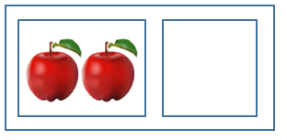
Câu 77 .
Bạn hãy chọn đáp án đúng.
Kết quả của phép cộng 2+0 là bao nhiêu?
A.3 B. 4 C. 2
Câu 78. Bạn hãy điền số thích hợp vào ô trống.
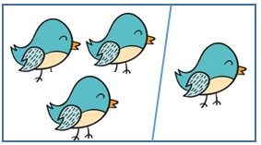
Hình vẽ thể hiện phép tính: 3+1=….
Câu 79 . Bạn hãy chọn đáp án đúng.
Một số cộng với số 0 sẽ được kết quả:
A.Bằng chính nó B.Lớn hơn nó C.Bé hơn nó
Câu 80. Cho phép tính sau:
Điền vào ô trống số 1 nếu phép tính đúng.
Điền vào ô trống số 0 nếu phép tính sai.

Trả lời: …..
Câu 81 . Bạn hãy chọn đáp án đúng.
Cho phép tính sau:

Phép tính trên đúng hay sai?
A.Đúng B. Sai
2.Chủ điểm tiếng việt: iêm, yêm, iêp
Câu 1. Em hãy gạch chân vào tiếng có vần yêm:
kiếm, yến, yếm, tuyến, yếu, yểm
Câu 2. Em hãy chọn các âm thích hợp để ghép thành vần iêm:
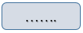
i, y, m, yê, iê, n , p
Câu 3. Em hãy gạch chân vào tiếng có vần iêm
Kiến, kín, kiếm, tiến, tiếng, tiêm
Câu 4. Em hãy gạch chân vào từ có tiếng chứa vần iêm, iêp:
lưỡi liềm, âu yếm, tiếp đón, kiên nhẫn, hồng xiêm
Câu 5. Em hãy chọn vần thích hợp điền vào chỗ trống:
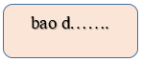
A.iêm B.yêm C.iêp
Câu 6. Em hãy chọn vần thích hợp điền vào chỗ trống:
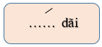
A.iêm B.yêm C.iêp
Câu 7. Em hãy nối tiếng phù hợp để tạo thành từ đúng:
âu | yếm
tiêm | kiếm
rau | phòng
thanh | diếp

Câu 8. Em hãy chọn vần thích hợp điền vào chỗ trống:
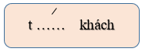
A.iêm B.yêm C.iêp
Câu 9. Em hãy chọn từ phù hợp với tranh:
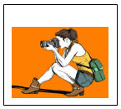
A.tiếp đón B.hiếp mời C.nhiếp ảnh
Câu 10. Em hãy chọn từ có vần “iêm” phù hợp với tranh:
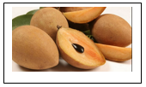
A.quả hồng xiêm B.quả thanh long C.quả chôm chôm
Câu 11. Em hãy chọn tiếng thích hợp điền vào chỗ trống:

A.hiếm B.chiên C.chiếp
Câu 12. Em hãy nối các từ ngữ thích hợp để tạo thành câu đúng:
Chú Tư đón tiếp | ngắm nhìn bé.
Mẹ âu yếm | khách hàng rất chu đáo.
Chim mẹ chăm chỉ | kiếm mồi cho con.

Câu 13. Em hãy chọn tiếng thích hợp điền vào chỗ trống trong câu sau:
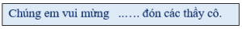
A.thiếp B.iệp C.tiếp
Câu 14. Em hãy chọn tiếng thích hợp điền vào chỗ trống trong câu sau:
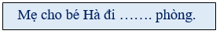
A.tiên B.tiêm C.tiệm
Câu 15. Em hãy chọn từ thích hợp điền vào chỗ trống:
A.yểm trợ B.ếm đào C.âu yếm
Câu 16. Em hãy chọn từ thích hợp điền vào chỗ trống:
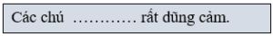
A.lịch thiệp B.hiệp sĩ C.hiệp hội
Câu 17. Em hãy chọn từ thích hợp điền vào chỗ trống:
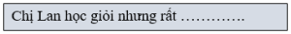
A.khiêm tốn B.niềm vui C.kiểm điểm
Câu 18.Sắp xếp các từ dưới đây thành một câu có nghĩa:
Đồng tâm hiệp lực

Click vào đáp án phía dưới để tự động điền vào chỗ chấm
tâm Đồng hiệp lực
Câu 19. Em hãy chọn tiếng thích hợp điền vào chỗ trống:

A.iếp B.diệm C.diêm

